浙江省2011年4月高等教育自学考试
模具软件（Pro/E）试题
课程代码：01626
一、单项选择题(本大题共10小题，每小题2分，共20分)
在每小题列出的四个备选项中只有一个是符合题目要求的，请将其代码填写在题后的括号内。错选、多选或未选均无分。
1. 下面四个选项中，可以进入模具设计模块的是( )
A.使用Ctrl+S快捷键
B.使用Ctrl+N快捷键
C.从【文件】下拉菜单中选择【打开】命令
D.从【文件】下拉菜单中选择【保存】命令
2.【模具元件】的作用是( )
A.建立、删除和操作模具相关特征 B.创建和编辑模具体积块
C.建立、删除和操作模具装配模型 D.将创建的模具体积块抽取成实体
3.下述图标中表示创建侧面影像曲线功能的是( )

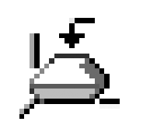
A. B.
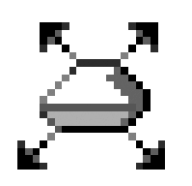
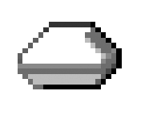
C. D.
4.下面哪个公式表示的是模具收缩率？( )
A.1-S B.1+S
C. D.
5.在创建分型面时,常以“复制”选项来复制参考零件的曲面，当使用种子面及边界面的方式选取曲面时，需采用以下哪个方式来选择？( )
A.Ctrl+左键 B.Shift+左键
C.Ctrl+Shift+左键 D.ALT+左键
6.在基于Pro/ENGINEER Wildfire中设计模具，用创建的方法导入参考模型中，并选择“实体”为子类型表示( )
Ａ.由窗口中两个或多个实体零件交截而产生新零件
Ｂ.直接创建零件的实体模型
Ｃ.选取现有零件和参考面，用镜像的方法复制产生新零件
Ｄ.直接创建钣金零件
7.在数控加工过程中，加工控制文件是指( )
A.CL文件 B.交互文件
C.批处理文件 D.MCD文件
8.加工制造模块中，Pro/NC-CHECK可实现以下哪项功能？( )
A.计算刀具相对于加工坐标系的运动轨迹
B.设立适合于实际加工环境所需的刀具路径
C.创建合适的夹具
D.在计算机上进行模拟加工制造，以检查加工制造的正确性和合理性
9.常用的退刀面曲面形式设定中常常选择( )
A.选取 B.创建曲面
C.沿Z轴 D.创建平面
10.机床类型决定了可用其创建的数控加工轨迹的类型，下列机床中只能完成三到五轴铣削和孔加工的是( )
A.车床（Lathe） B.铣床（Mill）
C.线切割机床(WEDM) D.车铣中心（Mill/Turn）
二、多项选择题(本大题共5小题，每小题2分，共10分)
在每小题列出的五个备选项中至少有两个是符合题目要求的，请将其代码填写在题后的括号内。错选、多选、少选或未选均无分。
1.下列选项属于层切面厚度检查法需要指定的条件有( )
A.待测零件 B.切片方向
C.起始点 D.终点
E.切面偏距
2.如果分型面由几个曲面组合而成，可以通过合并的方式来合并曲面，以下属于合并类型的有( )
A.交截 B.混合
C.垂直 D.连接
E.沿方向
3.下列哪些加工轨迹可使用铣床完成？( )
A.铣削 B.凹槽加工
C.曲面铣削 D.沉孔
E.插入下刀式加工
4.下列属于Pro/Engineer基本加工设计（Maching）类型的有( )
A.表面加工 B.轮廓加工
C.孔加工 D.腔槽加工
E.体积加工
5.退刀面设置的目的是避免刀具在不同加工区域间转换时发生碰撞，以下属于退刀面形式的是( )
A.曲面 B.圆柱面
C.球面 D.锥面
E.斜面
三、判断题（本大题共10小题，每小题2分，共20分）
判断下列各题，正确的在题后括号内打“√”，错的打“×”。
1.创建模具体积块时，若模具包含滑块等其它成型零件，需要先把型腔分割为动模和定模两个体积块，然后用型芯或滑块的分型面，把滑块或型芯分割出来。（ ）
2.Pro/MOLDESIGN模块若按尺寸设置收缩率较小的塑料的中小型制件，可选用公式A=B/（1+S）设置。（ ）
3.用按比例的方法对参考零件设置收缩率时，可对不同的坐标方向设置不同的收缩率，但设计模型的尺寸会受收缩的影响。（ ）
4.Pro/ENGINEER Wildfire进行塑料模具设计时，用创建的方法导入模具工件有四种方式。（ ）
5.利用Pro/E软件设计塑料模具，在拆模前可对参考零件进行拔模检测，以确保参考零件的脱模斜度符合要求。（ ）
6.充模仿真在Pro/ENGINEER Wildfire的菜单里被翻译“模具分离”。（ ）
7.刀具路径文件必须进行后处理才可控制数控机床的运动而实现加工。（ ）
8.Pro/E在模具设计过程中为了便于观察与选择，可在模型树中对某些零件进行遮蔽，此操作可能在文件中删除该零件。（ ）
9.Pro/NC常用的标准后处理器为gpost和ncpost，后者为默认后处理器。（ ）
10.在刀具几何参数中，刀具直径值和刀具长度值不能为０，角半径值不能大于刀具直径值的1/2。（ ）
四、简答题（本大题共5小题，每小题6分，共30分）
1.利用Pro/E软件进行塑料模具设计主要包括哪五个流程？
2.冷却水孔可以采用哪几种方法生成？
3.举例说出六个分型面创建方法。
4.Pro/NC后处理选配文件的制作可分哪几个阶段？
5.刀具有哪些特性参数？
五、分析题（本大题共2小题，每小题10分，共20分）
1.请分析下图所示制件分型面创建步骤。
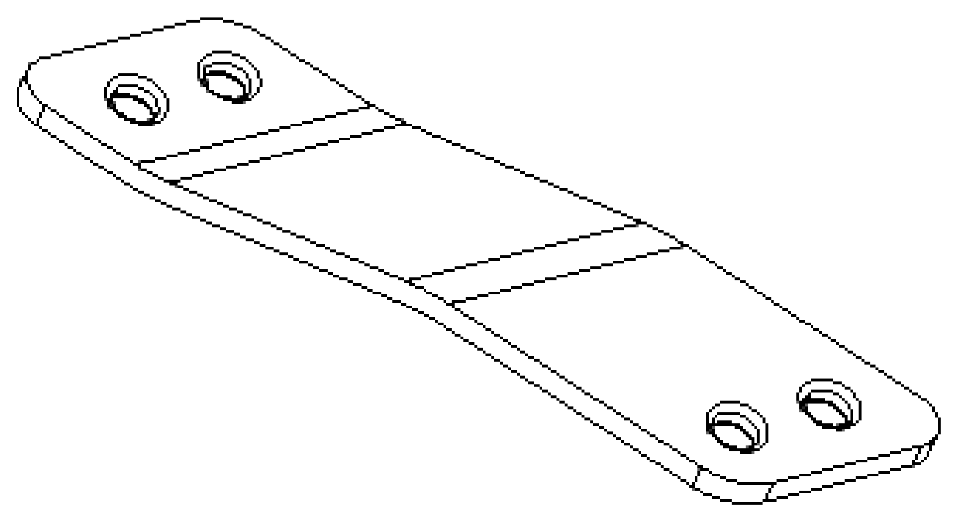

题1图

2.要加工如图所示零件，型腔内部初步几何形状一般用什么加工方法来完成？选择哪一种刀具比较合适？并说出该加工方法的基本概念。
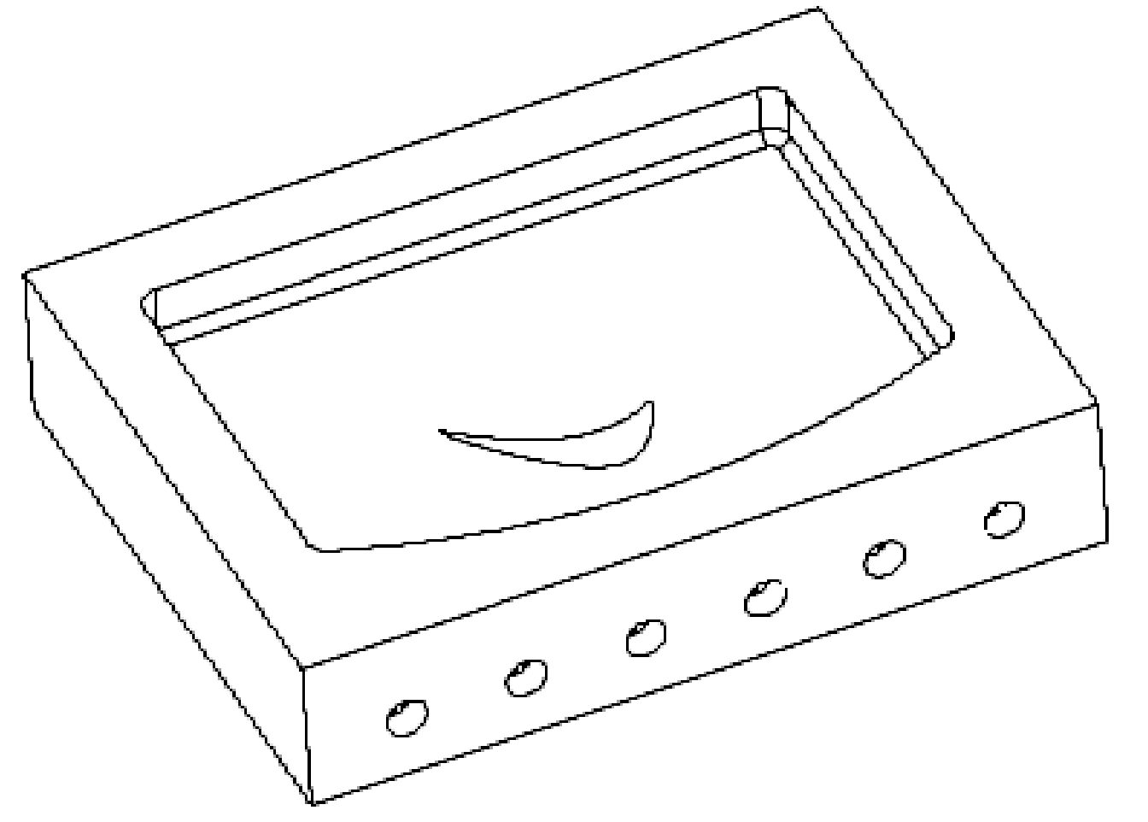

题2图

